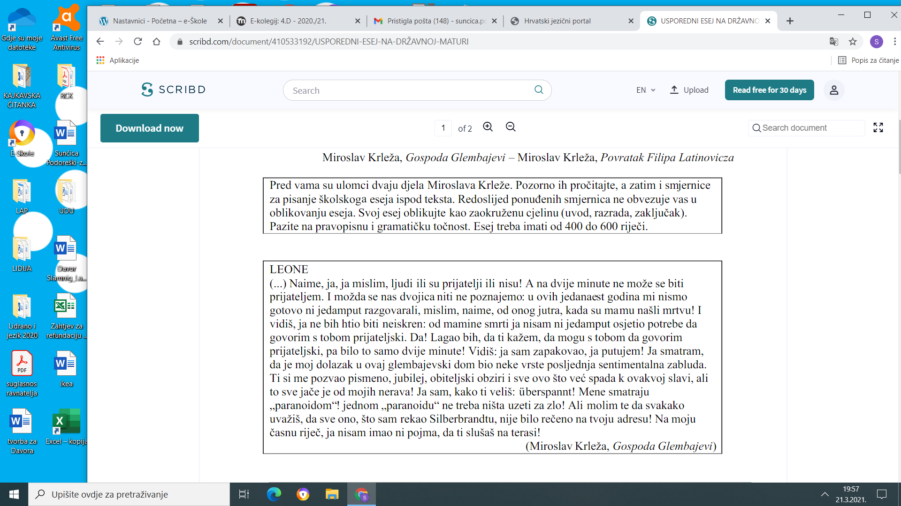

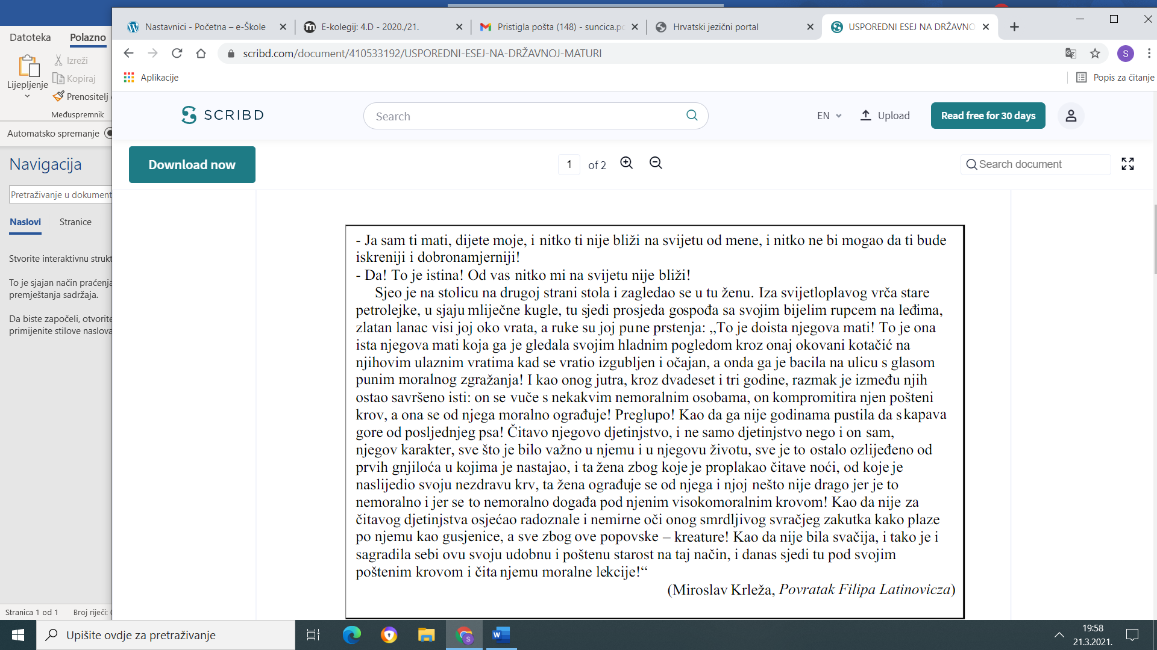

**Smjernice za pisanje**

* Predstavite poetiku djela *Gospoda Glembajevi* i djela *Povratak Filipa Latinovicza*.
* Usporedite Leonea i Filipa na temelju djela u cjelini.
* Smjestite polazne tekstove u sadržajni kontekst djela. Usporedite polazne tekstove na sadržajnoj i stilskoj razini.
* Objasnite na temelju djela u cjelini kako likovi razrješavaju svoje sukobe s ocem i majkom.
* Obrazložite svoje tvrdnje.